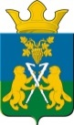 | Информационный вестник Ницинского сельского поселения | 20 февраля  2024 год  3 (117)
Периодическое издание Думы и Администрации Ницинского сельского поселения

I Официальные сообщения и материалы, в том числе информационного характера

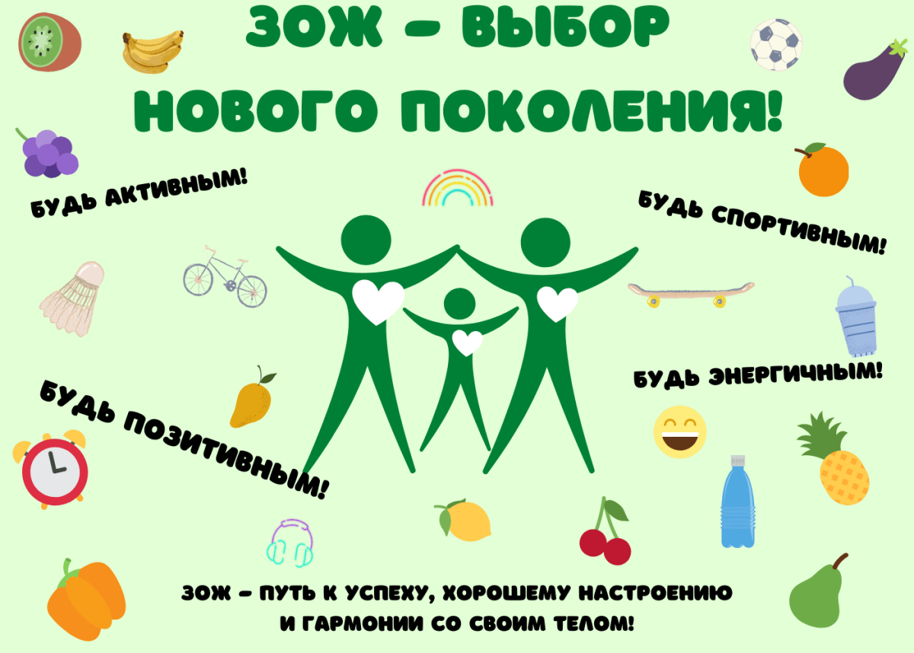

Ежегодное спортивное мероприятие "Лыжня России" традиционно проводится в первой половине февраля. В 2024 году общероссийская дата проведения лыжного старта – с 1- 10 февраля. Спортивное мероприятие прошли на территории Ницинского сельского поселения, во всех населённых пунктах приняли участия более 250 человек.
«Лыжня России» стала традиционным зимним праздником спорта для жителей д.Юрты. Этот праздник заряжает всех. Сюда приходят с семьями, с детьми, бабушками и дедушками. Отрадно, что с каждым годом число участников растет. «Лыжня России» - это замечательная возможность почувствовать себя частью большой, сплочённой спортивной семьи! Участников спортивного праздника поприветствовала глава администрации Ницинского сельского поселения Кузеванова Татьяна Аркадьевна.
Легкий морозец и яркое солнце создавали праздничное настроение. Горячий чай и пышные булочки ждали каждого на финише. Праздник спорта и здорового образа жизни удался! Каждый участник «Лыжни России - 2024» получил заряд бодрости, энергии и отличного настроения!

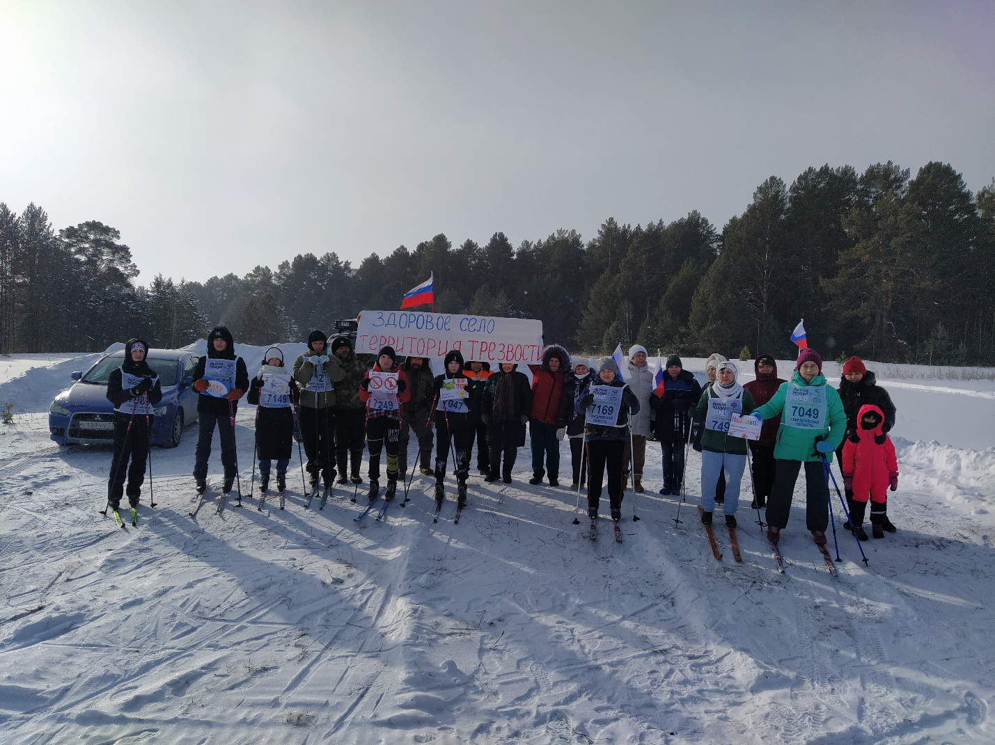

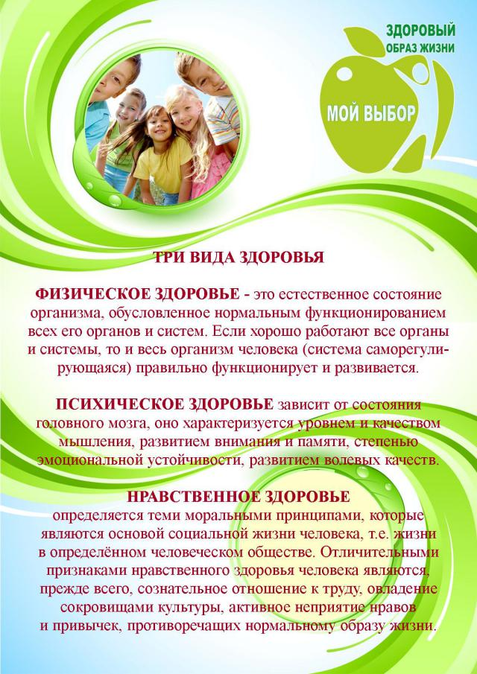

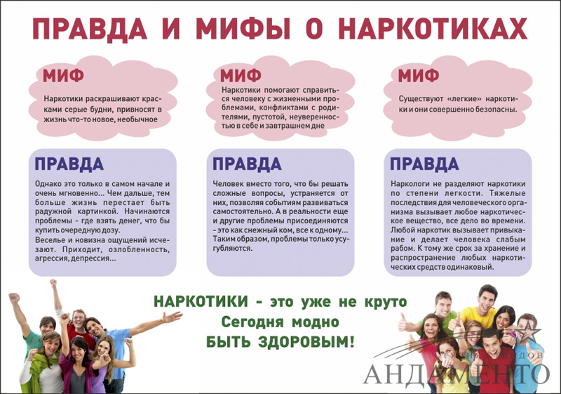

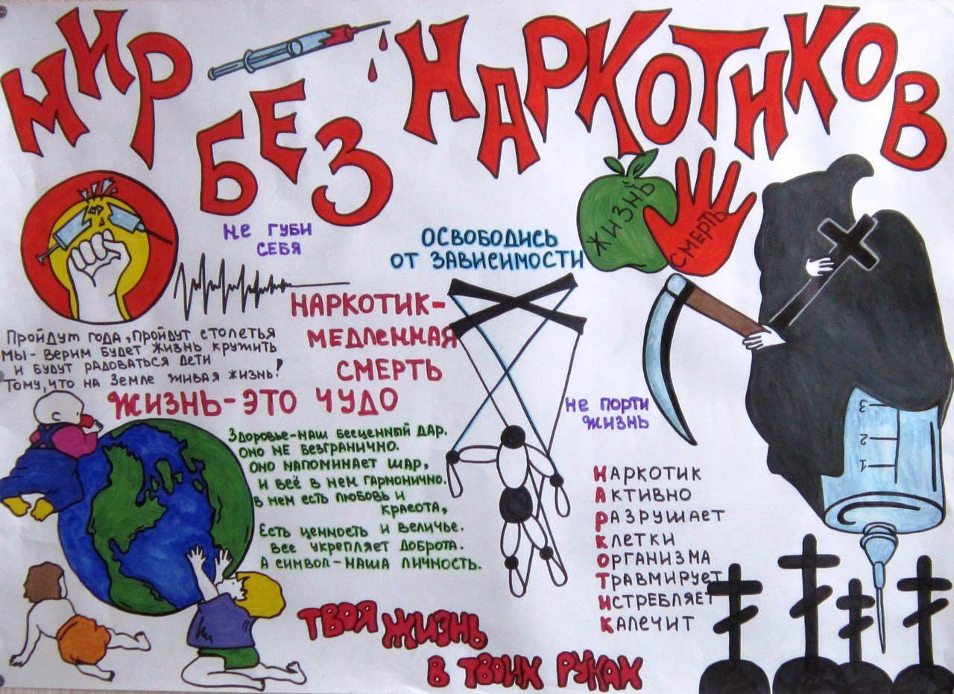

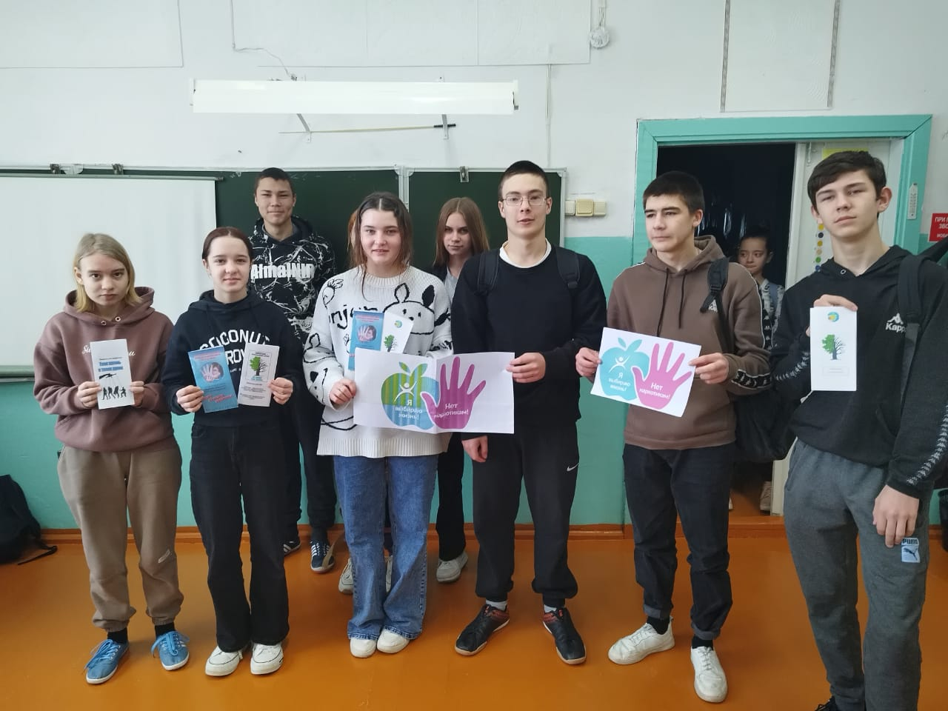

Информационный вестник
Ницинского сельского поселения
№ 3 (117) 2024 год
Год основания издания – 2017.
Соучредители: Дума Ницинского сельского поселения, Администрация Ницинского сельского поселения.
Статус издания: периодическое печатное издание Думы и Администрации Ницинского сельского поселения.
Адрес администрации Ницинского сельского поселения: 623944, Свердловская область, Слободо – Туринский район, с. Ницинское, ул. Советская, 35.
Дата подписания номера в печать: 20.02.2024 г.
Формат бумаги, объем издания: А4 1 листов
Способ печати: цифровая, компьютерный набор и верстка
Тираж: 50
Название и полный почтовый адрес изготовителя: Администрация Ницинского сельского поселения, 623944, Свердловская область, Слободо – Туринский район, с. Ницинское, ул. Советская, 35.
Состав редакционного совета: Кузеванова Т.А., Зырянов А.В., Шикунович Ю.С., Носова Н.В., Молодых И.А.
Распространяется бесплатно

